 |  |  |  | 
Attuazione dell’articolo 11 della legge 24 giugno 2009, n.77
ANALISI DELLA CONDIZIONE LIMITE PER L’EMERGENZA (CLE)
Regione Emilia-Romagna
Comune di Mirandola

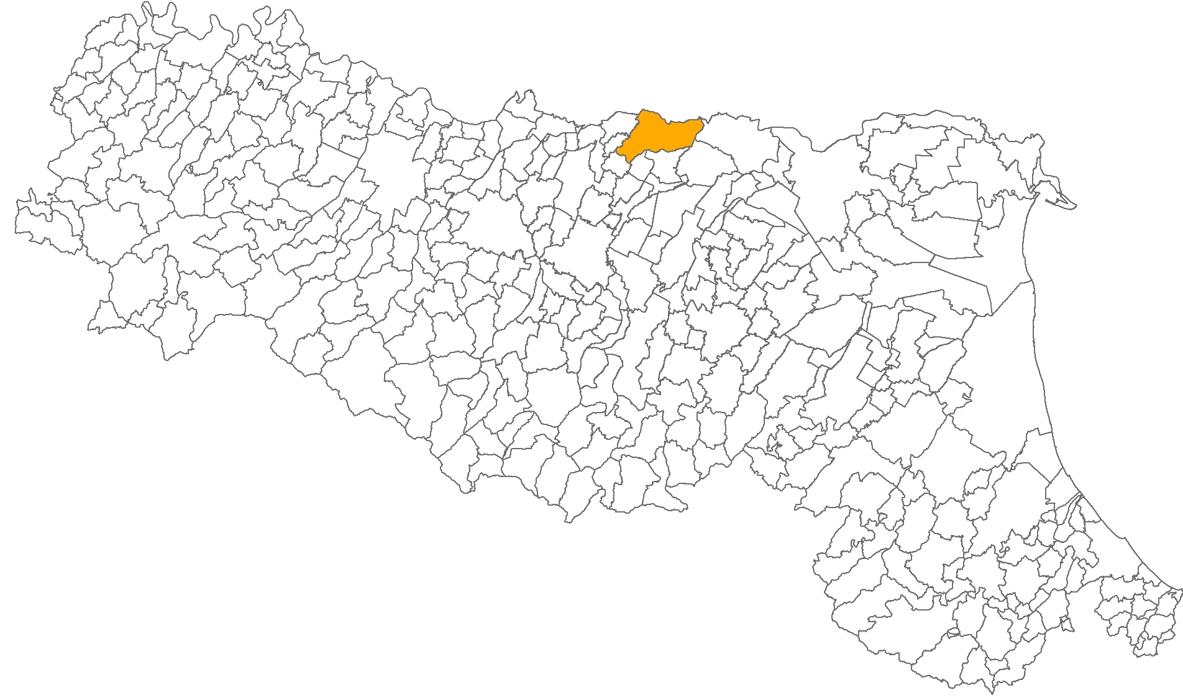
RELAZIONE ILLUSTRATIVA
Regione  EMILIA-ROMAGNA |  | Soggetto Realizzatore  GEOTEMA SRL  ING. CHIAUZZI LEONARDO  Collaboratore  Ing. Parisi Antonio | Data  GIUGNO 2018  

1. Introduzione
La presente relazione illustrativa riporta una sintesi delle attività svolte nell’ambito dell’incarico di Analisi della Condizione Limite per l’ Emergenza e delle indicazioni per il Comune di Mirandola utili per le future attività di redazione/aggiornamento del piano di protezione civile e di programmazione urbanistica. L’incarico è stato svolto in avvalimento alla Geotema srl, società incaricata dello studio di microzonazione sismica (MS) di approfondimento di terzo livello, con analisi della Condizione Limite per l’Emergenza (CLE), redatto ai sensi della DGR 2193/2017 (aggiornamento della DAL 112/2007), DGR 2188/2016 (criteri di realizzazione degli studi OCDPC 344/2016) e secondo gli standard della commissione tecnica DPC (archiviazione e rappresentazione dati) per la microzonazione sismica (MS versione 4.0) e per l’analisi CLE (CLE versione 3.0).– CIG Z091F2457D. La redazione dello Studio CLE da parte del sottoscritto tecnico Ing. Chiauzzi Leonardo ha visto la collaborazione dell’Ing. Parisi Antonio iscritto all’Ordine degli Ingegneri della Provincia di Potenza al n. 2935.

2. Dati di base
L’analisi CLE è stata eseguita sulla base degli elementi riportati nel Piano Comunale di Protezione Civile vigente Approvato con Delibera Consiliare n. 149 del 26.7.2010 ed aggiornato con Delibera di C.C. n. 4 del 30.1.2017.
A verifica di quanto riportato nei documenti di pianificazione reperiti presso gli uffici comunali sono stati eseguiti gli opportuni rilievi in sito necessari alla compilazione delle schede CLE ed alla definizione del sistema informativo territoriale allegato alla presente relazione oltre che delle tavole grafiche di dettaglio.
Unitamente ai rilievi in sito sono stati effettuati anche alcuni incontri con i funzionari comunali degli uffici preposti (Ing. De Vincenti N. e Sig. Baraghini A.).
L’analisi di CLE è stata eseguita in sinergia con gli studi di microzonazione di terzo livello ed in aggiornamento degli studi di CLE già disponibili (PCM70). Le schede di rilievo utilizzate per l’analisi CLE sono conformi alla versione 3.0.1 rilasciata a settembre 2015 e sono state archiviate utilizzando la versione 3.0.2 del software SoftCLE.

3. Criteri di selezione degli elementi del sistema di gestione dell’emergenza
L’analisi della CLE è stata eseguita in collaborazione con gli uffici tecnici del comune di Mirandola ed ha visto il coinvolgimento di tutte le figure professionali interessate (pianificazione, protezione civile e lavori pubblici) permettendo di valutare le indicazioni fornite riguardo ad aree ed edifici strategici al fine di procedere alla compilazione delle schede CLE e delle relative tavole grafiche secondo gli standard nazionali e regionali. La valutazione degli elementi del piano di emergenza ha permesso altresì di verificare le arterie stradali di connessione e accessibilità.
Nello specifico, dall’analisi del contenuto del piano e dalle indicazioni fornite durante gli incontri con gli uffici tecnici comunali, sono state individuate le seguenti strutture ed aree strategiche:

Aree di emergenza (ricovero popolazione)

Id_area (1) | Tipo AE (2) | Denominazione area (3) | Localizzazione (4)
0360220000000001 | Ricovero | P.le Greco | SP7, Fraz. Gavello
0360220000000002 | Ricovero | P.le delle Valli | SP7, Fraz. Gavello
0360220000000003 | Ricovero | Campo Sportivo | Fraz. Mortizzuolo
0360220000000004 | Ricovero | Campo Sportivo | Via Fila, Fraz. Tramuschio
0360220000000005 | Ammassamento | Parcheggio Ipercoop | Mirandola
0360220000000006 | Ricovero | P.le Costa | P.le Costa, Mirandola
0360220000000007 | Ricovero | Parcheggio Viale dell'Orto | Viale dell'Orto, Mirandola
0360220000000008 | Ricovero | Parcheggio Via Galvani | Via Galvani, Mirandola
0360220000000009 | Ammassamento | Campo Sportivo | Via Pietri, Mirandola
0360220000000010 | Ammassamento | Area verde | Via Pietri, Mirandola
0360220000000011 | Ricovero | Parcheggio Via Pertini | Via Pertini, Fraz. Quarantoli
0360220000000012 | Ricovero | Campo Sportivo | Fraz. Quarantoli
0360220000000013 | Ricovero | Campo Sportivo | Via Zanzur, Fraz. S. Martino S.
0360220000000014 | Ammassamento | Parcheggio Piazza Airone | Fraz. San Martino Spino
0360220000000015 | Ricovero | Campo Sportivo | Fraz. San Giacomo Roncole
0360220000000016 | Ricovero | Parcheggio Palazzetto | Via Pietri, Mirandola
0360220000000017 | Ammassamento | Parcheggio Cividale | Via Bering., Fraz. Cividale
(1) identificativo area di emergenza = campo 5 scheda AE
(2) Tipo AE = indicare se l’area è di ammassamento, ricovero, ammassamento-ricovero
(3) Denominazione area = campo 7b scheda AE
(4) Localizzazione = via, nr. civico, frazione
Edifici Strategici

Id_ES (1) | Id_Aggregato (2) | Denominazione edificio (3) | Tipo funzione strategica (4) | Localizzazione (4)
036022000000499400999 | 000000499400 | Nuovo Centro Civico | Ricovero | Via Valli, Fraz. Gavello
036022000000691700999 | 000000691700 | Palestra | Ricovero | Via Don Rettighieri, Fraz. Mortizzuolo
036022000000691800999 | 000000691800 | Municipio | COM -COC | Via Giolitti, Mirandola
036022000000273000999 | 000000273000 | Scuola | Ricovero | Via Toti, Mirandola
036022000000691900999 | 000000691900 | Nuova Palestra scuola D. Alighieri | Ricovero | Via Piave, Mirandola
036022000000357600999 | 000000357600 | Magazzini Comunali | COM secondario | Via XXV Aprile, Mirandola
036022000000692000999 | 000000692000 | Campo da Tennis Coperto | Ricovero | Via Brunatti, Mirandola
036022000000692100999 | 000000692100 | Campo di Tennis coperto | Ricovero | Via Brunatti, Mirandola
036022000000142200999 | 000000142200 | Palestra Comunale | Ricovero | Via Brunatti, Mirandola
036022000000283800999 | 000000283800 | Ospedale | Soccorso Sanitario | Via Fogazzaro, Mirandola
036022000000283900999 | 000000283900 | Ospedale | Soccorso Sanitario | Via Fogazzaro, Mirandola
036022000000283200999 | 000000283200 | Ospedale | Soccorso Sanitario | Via Fogazzaro, Mirandola
036022000000287300999 | 000000287300 | Ospedale | Soccorso Sanitario | Via Fogazzaro, Mirandola
036022000000287400999 | 000000287400 | Ospedale | Soccorso Sanitario | Via Fogazzaro, Mirandola
036022000000394400999 | 000000394400 | Palestra Scuola media | Ricovero | Via Barozzi, Mirandola
036022000000567600999 | 000000567600 | Palazzetto dello Sport | Ricovero | Via Pietri, Mirandola
036022000000692200999 | 000000692200 | Palestra Polo Scolastico | Ricovero | Via 29 Maggio, Mirandola
036022000000566800999 | 000000566800 | Scuola Montanari | Ricovero | Via Nuvolari, Mirandola
036022000000467000999 | 000000467000 | Centro Civico | Ricovero | Via Pertini, Fraz. Quarantoli
036022000000104300999 | 000000104300 | Palaeventi | Ricovero | Via Zanzur, Fraz. San Martino Spino
036022000000631400999 | 000000631400 | Asilo | Ricovero | Via Morandi, Fraz. San Giacomo Roncole
036022000000107800001 | 000000107800 | Palestra Scuola | Ricovero | Via Zanzur, Fraz. San Martino Spino
(1) Identificativo edificio strategico
(2) Id_aggregato = identificativo aggregato derivante dal DBtopo (fornito dalla RER) campo 6 scheda ES
(3) Denominazione edificio = campo 12b scheda ES
(4) Tipo funzione strategica = indicare la funzione strategia o l’elenco delle funzioni qualora ci sia una compresenza di funzioni strategiche
(5) Localizzazione = via, nr. civico, frazione

Gli ID di tutti gli aggregati sono coerenti con la numerazione riportata nel Dbtopo fornito dalla Regione Emilia-Romagna.
4. Indicazioni sintetiche per il Comune
L’analisi della CLE, eseguita sulla base di quanto richiamato nei paragrafi precedenti, ha evidenziato una buona presenza sul territorio di strutture ed aree strategiche per la gestione emergenziale ed una limitata interferenza del tessuto urbano sulle arterie di accesso e connessione tra strutture ed aree di emergenza.
Inoltre, come concordato negli incontri con i funzionari degli uffici comunali, si è valutato di destinare una parte dell'area di emergenza in Via Pietri (ID_area 0360220000000009) ad uso esclusivo per l'atterraggio ed il decollo degli elicotteri a servizio dell'Ospedale per situazioni di Emergenza. Tale Aerea (eliporto) verrà poi indicata nel futuro aggiornamento del piano di protezione civile comunale.
Di seguito sono riportate alcune indicazioni da trasferire agli uffici comunali per l’aggiornamento del piano di protezione civile comunale e dei documenti di pianificazione urbanistica.

Azione 1. Indicazioni con ricadute sull’edilizia strategica e sull’assistenza alla popolazione
Per quanto riportato nella versione attuale del piano di protezione civile e delle modifiche già inserite in questa versione delle CLE così come concordate durante gli incontri con gli Uffici Tecnici Comunali, si evince una efficace scelta sia degli edifici strategici che delle aree di emergenza per il coordinamento dell’emergenza.
Riguardo le aree e gli edifici identificati per il ricovero della popolazione e l’ammassamento dei soccorritori il complesso di aree e strutture di ricovero risulta molto efficace. Va però considerato che, nei documenti di pianificazione ad oggi forniti, nessuna indicazione è data rispetto alla scelta prioritaria delle strutture e/o delle aree da utilizzare. Infatti, seppur un buon numero di strutture ed aree a disposizione dell’amministrazione possono essere un buon campione tra cui attingere in fase emergenziale, questa ridondanza potrebbe portare a ritardi nella gestione dell’emergenza. Si consiglia pertanto di provvedere, sulla base di uno specifico studio quantitativo della reale domanda di ricovero (studio di scenario sismico) alla definizione di un ordine di priorità nella scelta di aree e strutture strategiche per il ricovero della popolazione, anche ai fini della loro manutenzione ordinaria. Infatti, per le aree identificate come aree di ricovero popolazione ed ammassamento, bisogna predisporre un idoneo piano di manutenzione ordinaria per renderle utilizzabili nell’immediato della prima fase post-evento sia in termini di servizi (allaccio rete elettrica, fogna, acqua) che in termini di sistemazione dell’area (sistemazione della pavimentazione o del fondo naturale, rete di deflusso acque superficiali, ecc…).
Inoltre bisogna tener conto, ai fini di un ordine di priorità nella scelta delle aree, dell'eventuale possibilità, seppur remota, del problema di allagamento dell'area di emergenza del p.le Costa (ID_area 0360220000000006), essendo una zona in depressione.
In aggiunta, così come indicato nelle schede CLE_ES, bisognerà predisporre opportuni studi di valutazione di vulnerabilità sismica per le strutture strategiche secondo quanto indicato e richiesto dalle attuali norme in materia.

Azione 2. Indicazioni con ricadute sulla viabilità strategica.
Non vi sono indicazioni in merito alla viabilità strategica la quale risulta, sia per la disponibilità di spazi che per la morfologia del territorio, poco influenzata dall’aggregato urbano. La sola attenzione riguarda alcune unità immobiliari interferenti, o appartenenti ad aggregati aventi unità interferenti, identificate nelle Tavole Grafiche in allegato con gli indicativi ID_US riportati di seguito:
036022000000327000999, 036022000000544100999, 036022000000546200999, 036022000000542100999, 036022000000107800003, 036022000000107800002, 036022000000101600001, 036022000000101600004, 036022000000101600002, 036022000000101600003, 036022000000101600005, 036022000000101600006, 036022000000101800999, 036022000000113900999, 036022000000107000999, 036022000000236200999, 036022000000236400999, 036022000000278100999, 036022000000223800999, 036022000000223900999, 036022000000198000999, 036022000000223700999, 036022000000259500999, 036022000000207800999, 036022000000207600999, 036022000000692300999, 036022000000425000001, 036022000000425000002, 036022000000429000001, 036022000000429000002, 036022000000437600001, 036022000000437600002, 036022000000223600001, 036022000000223600002.

Azione 3. Indicazioni con ricadute sull’aggregato urbano
Non vi sono particolari indicazioni con ricadute dirette sull’aggregato urbano se non quelle precedentemente riportate.

5. Elaborati cartografici
Sono allegati alla relazione i seguenti allegati tecnici in formato digitale:
- Cartella Schede_CLE_036022: schede di rilevo CLE (ES, AE, AC, AS, US) elementi ricadenti nel comune di Mirandola.
- CLE_Tav01_A0_1-25000.pdf: inquadramento del territorio comunale – stampa su layout A0 – scala 1:25000.
- CLE_Tav02_A0_1-10000.pdf: inquadramento del territorio comunale – stampa su layout A0 – scala 1:10000.
- CLE_Tav03_A0_1-4000_Municipio.pdf: elementi CLE ubicati nel centro urbano (particolare) – stampa su layout A0 – scala 1:4000.
- CLE_Tav04_A0_1-2000_Tramuschio.pdf: elementi CLE ubicati nella frazione di Tramuschio (particolare) – stampa su layout A0 – scala 1:4000.
- CLE_Tav05_A0_1-2000_San Martino.pdf: elementi CLE ubicati nella frazione di San Martino (particolare) – stampa su layout A0 – scala 1:4000.
- CLE_Tav06_A0_1-2000_Quarantoli.pdf: elementi CLE ubicati nella frazione di Quarantoli (particolare) – stampa su layout A0 – scala 1:4000.
- CLE_Tav07_A0_1-2000_Gavello.pdf: elementi CLE ubicati nella frazione di Gavello (particolare) – stampa su layout A0 – scala 1:4000.
- CLE_Tav08_A0_1-2000_Mortizzuolo.pdf: elementi CLE ubicati nella frazione di Mortizzuolo (particolare) – stampa su layout A0 – scala 1:4000.
- CLE+MS_Tav09_A0_1-10000.pdf – inquadramento del territorio comunale con identificati gli elementi CLE sulla Carta della Microzonazione Sismica di III Livello – stampa su layout A0 – scala 1:10000.
Sono allegati alla presente relazione i seguenti allegati tecnici in formato digitale:
- N.5 gruppi di files *.shp relativi alle rispettive schede (ES, AE, AC, US, AS)
- N.1 file CLE_db.mdb contenente il geo-database dei dati raccolti nell’analisi CLE così come archiviati attraverso l’ausilio del software SoftCLE ver. 3.0.1.

Lacedonia, Giugno 2018 | Il Tecnico  (Ing. Chiauzzi Leonardo)
 | ___________________________________

